※ 초안(routefly 웹 Claude 작성, 2026-10-21). 빨간 [ ] 칸은 홍TV님이 사업자등록증과 같게 직접 넣으세요. 공식 양식(소상공인등의 위치기반서비스 사업내용 설명자료)에 옮겨 쓰거나 그대로 다듬어 제출하고, 제출 전 이 줄과 양식의 "작성 방법" 장은 지웁니다.
소상공인등의 위치기반서비스 사업내용 설명자료
위치기반 서비스명 | routefly 산악회 방(안내 산악회 회원 위치 · SOS 공유 서비스)
구분 | ☑ 소상공인 ☐ 1인 창조기업
신고일 | [2026년 월 일]
사업자명 | [사업자등록증의 상호]
담당자 | [이름]
전화 | [연락 가능한 전화 - 보완 요청이 이 번호로 옴]
전자우편 | [메일]

목 차
1. 사업자 현황
1.1 소상공인 증빙
2. 서비스 내용
2.1 서비스 시나리오
2.2 위치정보 데이터 흐름도
첨부

1. 사업자 현황
사업자등록증과 같게 적습니다.
상호 | [ ]
대표자 | [ ]
설립일(개업일) | [ ]
주소 | [ ]

1.1 소상공인 증빙
소상공인확인서(중소기업현황정보시스템 sminfo.mss.go.kr 발급) 첨부 - 유효기간 안의 것.

2. 서비스 내용
구분 | 내용
서비스 | 안내 산악회 인솔자가 방을 만들고, 참가 · 동의한 회원의 위치 · SOS 를 같은 방 사람들이 지도에서 보며 출발 · 하산 탑승을 확인(낙오 · 조난 대비)
서비스 요금 | 무료(광고 · 앱 안 결제 없음)
방식 | 웹(https://routefly.kr/routefly/party.html) · 안드로이드 앱(routefly)
고객 | 안내 산악회 인솔자 · 회원 · 버스 운전자(개인)
덧붙임 - 위치정보 처리 상세
위치를 받는 때 | 참가 · 동의한 뒤, 출발 3시간 전부터 하산 탑승 · 방 나가기 · 방 끝까지 30초마다(위치를 못 잡으면 위치 없이 "폰 켜짐" · 배터리 · SOS 만)
받는 것 | 위도 · 경도 · 정확도(m) · 배터리 % · SOS. 출발 뒤 산행 회원은 지나온 길(10m 움직일 때마다 한 점)
보는 사람 | 같은 방 사람들만: 회원 - 별명 · 위치 · SOS · 하산 탑승 / 인솔자 · 운전자 - 더해서 배터리 · 탑승 · 한자리에 머문 시간 · 최근 2시간 지나온 길(조난 대비). 차가 여러 대면 운전자는 자기 호차 회원만. 운영자 화면 · 다른 회사 제공 · 광고 이용 없음
보관 · 파기 | 회원 위치 · 지나온 길: 서버 메모리에만(파일 · DB 에 쓰지 않음).  방 정보 파일(서버, 권한 600 - 재시작 · 배포에도 산행 날까지 이어지게): 방 이름 · 시각 · 인솔자 이름 · 연락처 · 회원 별명 · 좌석 · 탑승지 · 탑승 표시 · 버스 세운 자리(인솔자 · 운전자가 "지금 내 자리를 버스로" 누른 곳). 회원 위치는 없음.  방을 나가면 그 사람 것, 방이 끝나면(인솔자가 끝냄 · 취소, 또는 하산 마감 6시간 뒤 - SOS 회원이 있으면 24시간 뒤, 늦어도 만든 지 40일) 방 전체를 지움.
익명 코스 통계 | 방이 끝나면(취소 빼고) 지나온 길을 별명 · 방 코드 · 시각 없이, 처음 · 끝 500m 와 차를 탄 구간을 빼고 DB 에 둠 - 코스 구간별 실제 걸린 시간 · 예상 시간 바로잡기
보호조치 | 방마다 무작위 열쇠(토큰)를 가진 참가자만 그 방을 봄 · 방 코드 맞히기 막기 · HTTPS 만 · 서버 AWS Lightsail 서울(SSH 키 로그인, 22 · 80 · 443 만 엶) · 운영자 1명만 접속
확인자료 | 참가(동의) · 나감 · 내보냄 · 출발 때 취소 · 방 끝 · SOS 의 시각과 방 코드 · 방 안 번호만(좌표 · 별명 없음) 서버 로그에 200일 보관 뒤 삭제
동의 · 고지 | 참가 화면 동의 칸(체크해야 참가) + 개인정보처리방침(https://routefly.kr/routefly/privacy.html#party). 언제든 "방 나가기" 로 그만둠. 만 14세 미만은 참가 불가

2.1 서비스 시나리오
시험 방(가상 인솔자 "시험대장" · 010-0000-0000, 가상 회원)으로 찍은 화면입니다. 지도 칸(회원 점 · SOS · 지나온 길)은 실제 폰 화면으로 바꿔 넣으면 더 잘 보입니다.
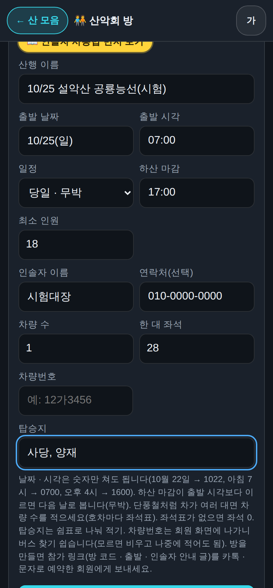  ① 인솔자가 방을 만듦(산행 이름 · 출발 · 하산 마감 · 좌석 · 탑승지) | 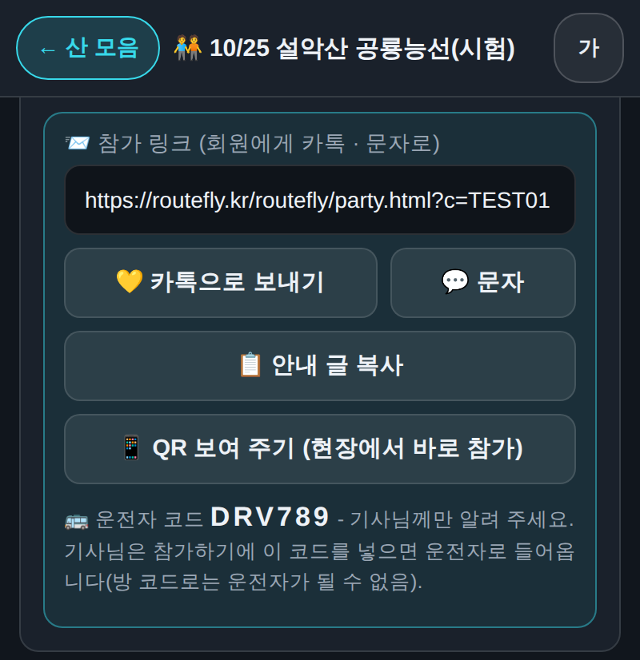  ② 참가 링크를 카카오톡 · 문자 · QR 로 회원에게 보냄(운전자 코드는 기사에게만)
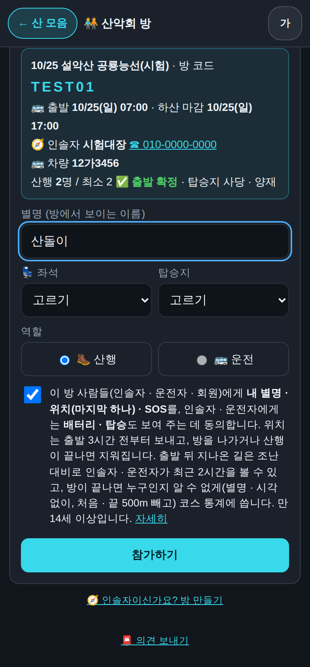  ③ 회원이 참가 - 위치 제공 동의(필수, 만 14세 이상) | 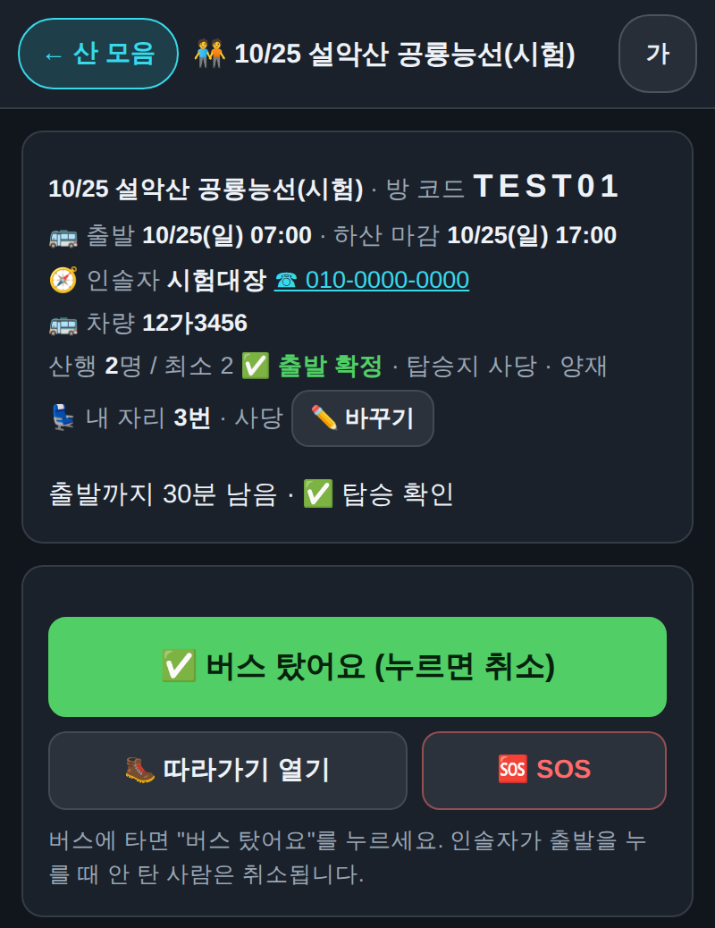  ④ 출발 3시간 전부터 위치를 보냄 · 출발 1시간 전부터 "버스 탔어요"
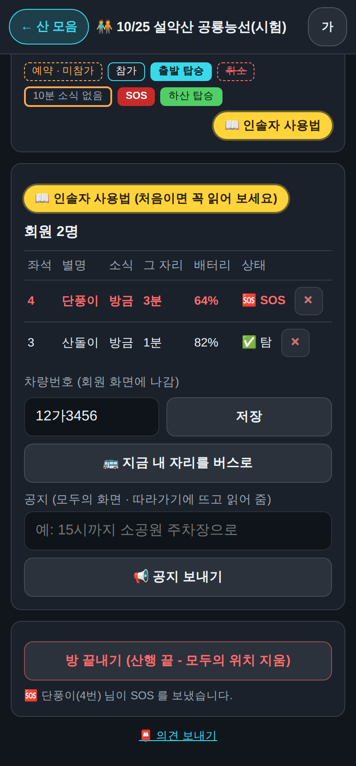  ⑤ 인솔자 · 운전자: 회원 위치 · SOS · 배터리 · 소식(명단 · 지도) | 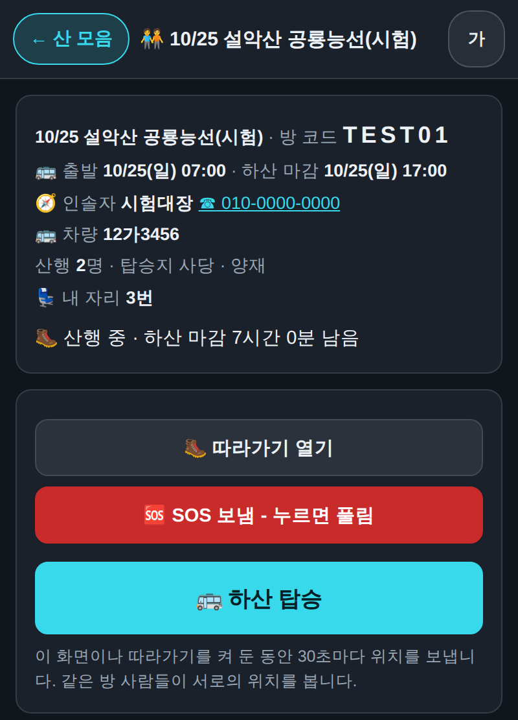  ⑥ 회원 SOS - 같은 방 사람들에게 바로 표시
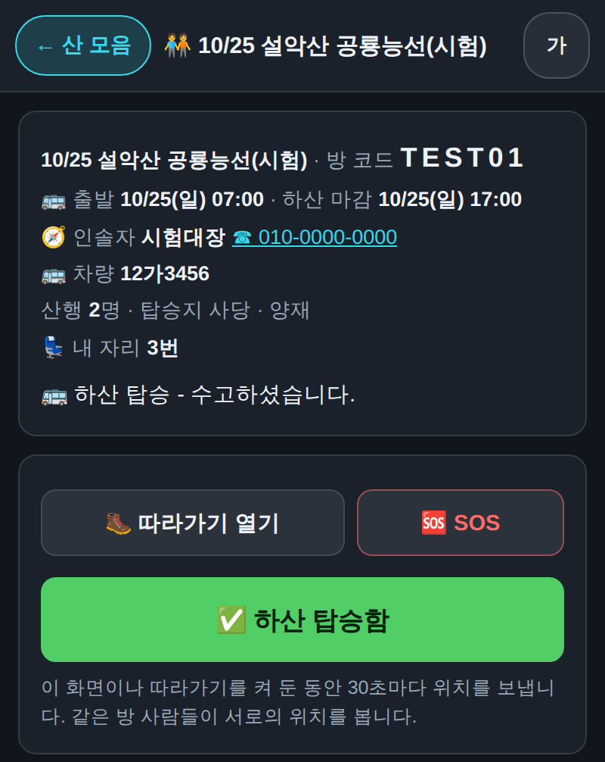  ⑦ 하산 탑승 - 위치 보내기를 멈추고 위치를 지움 | 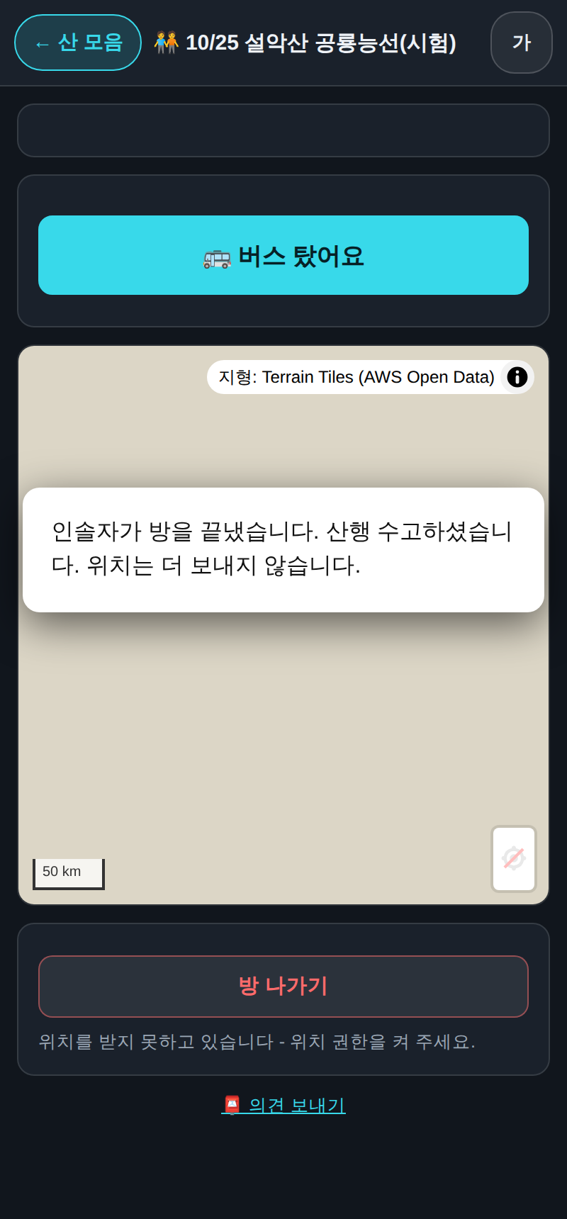  ⑧ 방 끝 - 모든 회원의 위치를 지우고 화면을 닫음

2.2 위치정보 데이터 흐름도
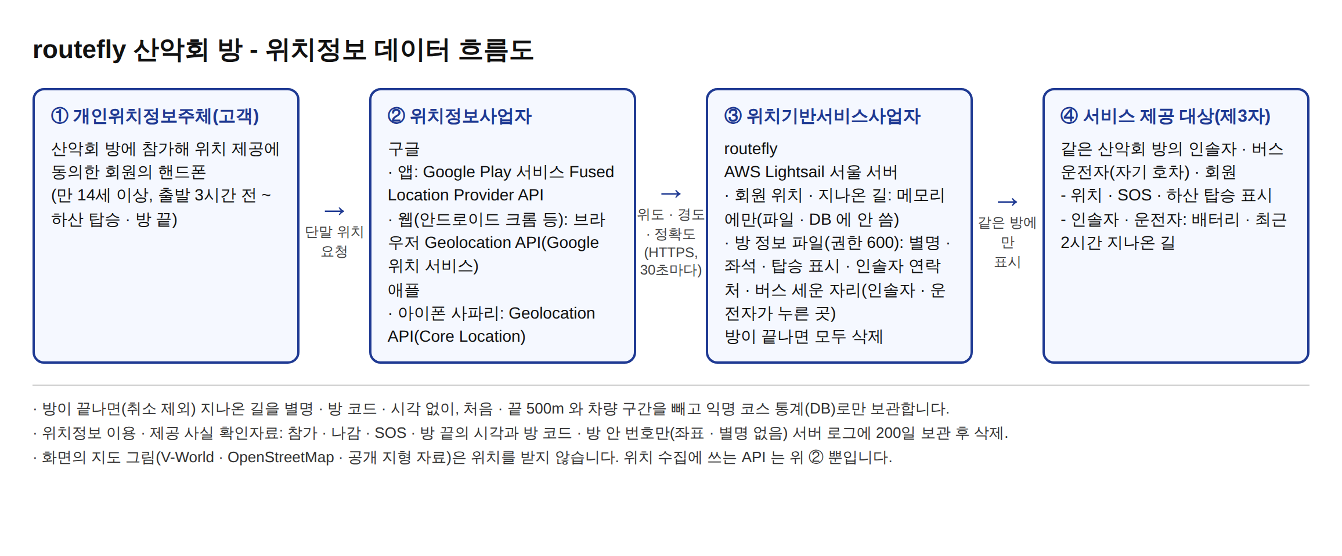
위치정보사업자(API) | 구글 - 앱: Google Play 서비스 Fused Location Provider API / 웹(안드로이드 크롬 등): 브라우저 Geolocation API(Google 위치 서비스)  애플 - 아이폰 사파리: Geolocation API(Core Location)
참고 | 화면의 지도 그림(V-World · OpenStreetMap · 공개 지형 자료)은 위치를 받지 않습니다. 위치 수집에 쓰는 API 는 위 위치정보사업자의 것뿐입니다.

첨부
[첨부 1] 사업자등록증 - 행정정보 공동이용에 동의하면 붙이지 않아도 됨
[첨부 2] 소상공인확인서

